

Jogo ANDARO

Documento de Arquitetura

Versão 1.1

Equipe:
Anália Emília
Daniel Lopes
Romero Xavier

2022

Histórico de Alterações

Data | Versão | Descrição | Autor
23/11/2013 | 1.0 | Criação do documento | Anália
23/11/2013 | 1.0 | Elaboração do documento | Anália
29/11/2013 | 1.0 | Elaboração do documento | Anália
30/11/2013 | 1.0 | Elaboração do documento | Anália  Romero
16/12/2013 | 1.1 | Modificação | Anália
19/12/2013 | 1.2 | Modificação | Anália

SUMÁRIO

1. Objetivos 4
2. Princípios e Restrições da Arquitetura 4
3. Visão de Casos de Uso 4
3.1 Casos de Uso Arquiteturalmente Significantes 5
4. Visão Lógica 5
4.1 Diagrama de classes 6
5. Visão de Implantação 6
5.1 Nó Jogador 6
5.2 Nó Web Server 7
5.3 Nó Data Base Server 7
6. Referências 7

Documento de Arquitetura
MIT021 - Termo de Abertura

Objetivos
Este documento descreve a arquitetura geral do sistema do Jogo Andaro, fornecendo uma visão dos casos de uso prioritários para a arquitetura (Visão de Casos de Uso), dos subsistemas e sua organização (Visão Lógica) e, opcionalmente, dos processos (Visão de Processos) e distribuição dos componentes (Visão de Implantação) do jogo.

Princípios e Restrições da Arquitetura
O jogo em flash esta disponível para plataforma web com computadores com o seguinte requisitos mínimos:
S.O. – Windows , Linux e Mac.
Browser – Internet Explore 9.0 ou superior, Google Chrome 27,0 ou superior e Mozilla Firefox 20.0 ou superior.
Processador - 1.3 GHz ou superior.
Memória - 256 MB de RAM
Disco Rígido – não requer espaço GB
Placa de Som Compatível com DirectX 9.0c
DirectX - Versão 9.0c
Controles – Teclado ou Mouse

Visão de Casos de Uso
UC01 Tela de abertura - O jogador escolhe a opção iniciar tendo acesso a um menu de opções com a modalidade desvio que inicia o jogo, acesso a configurações e ajuda.

UC02 – Jogar - O jogador inicia o jogo com uma esfera devendo evitar atingir obstáculos (figuras geométricas) que aparecerão no jogo, sendo que esses obstáculos podem estar fixos ou moveis e o desvio da esfera deve ser feito pelo mouse ou pelas setas.

UC03 Definir Configurações - O jogador ajusta o áudio e o jogo salva automaticamente as alterações.

Casos de Uso Arquiteturalmente Significantes

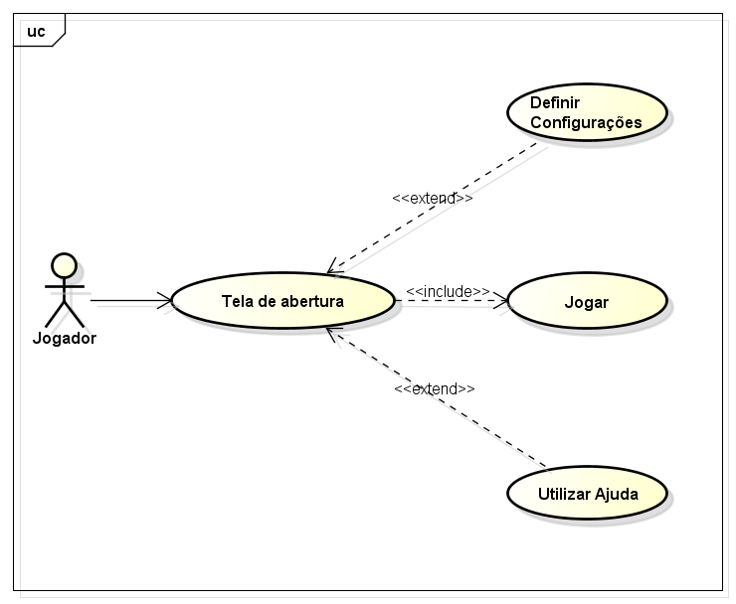

Visão Lógica
Esta seção descreve as partes significantes da arquitetura para o modelo de projeto, como a decomposição em classes e sua organização. O diagrama abaixo fornece uma visão geral da arquitetura.

Diagrama de classes
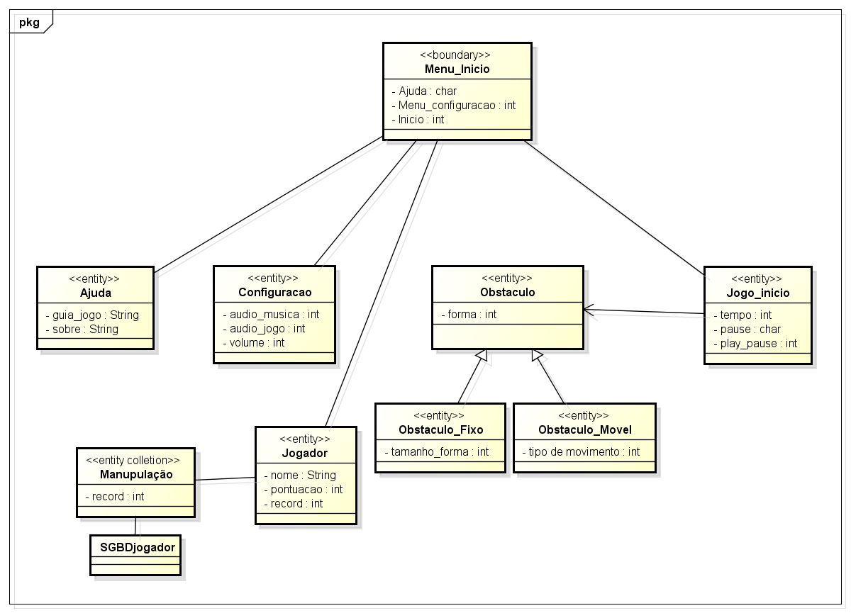

Visão de Implantação
Esta seção apresenta o mapeamento dos diversos componentes do sistema no ambiente de execução.

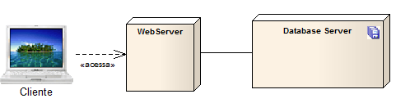

Nó Cliente
Neste ponto ele acessa através do browser o jogo que esta na web server necessitando de uma internet de banda para essa execução..

5.2 Nó Web Server
O jogo esta instalado neste local com um endereço de domínio especifico para acesso pelos jogadores sendo que neste processo utiliza como meio de comunicação a web 2.0. O jogo em Flash com tela inicial de menu_inicio e configurações, aplicação e ajuda.

5.3 Nó Data Base Server
No fim do jogo ao quebrar um record ou seja adquirir uma melhor pontuação o jogo guarda–a no datadase server.

Referências
Documentos relacionados ao Projeto Andaro e/ou mencionados nas seções a seguir:
- Andaro – Casos de uso, 04/06/2013;
- Andaro – Documento de Visão, 04/06/2013;
- Andaro – Glossário 19/06/2013

